Waves Audio的Ambisonics声音制作指南 关于Ambisonics

Original TT [LocationSound同期录音网](javascript:void(0);) 2017-10-16

*本文由Waves Audio中国区代理商传新科技独家授权。*

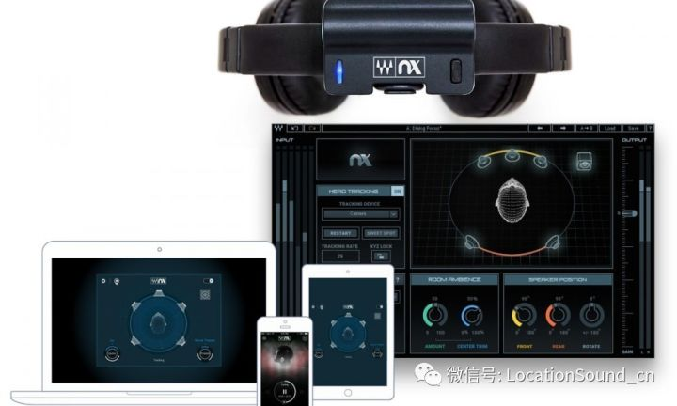2016年Waves Audio通过众筹发布了一款5.1虚拟工作室创意产品Waves Nx，看我们往期报道：[Waves Nx：让你的耳机摇身变成一个“5.1混音室”](http://mp.weixin.qq.com/s?__biz=MzA5NjgzOTQ2Ng==&mid=402878882&idx=1&sn=cfdbda57f14b9e2736ab10e6a28a0663&scene=21" \l "wechat_redirect" \t "_blank)，所有人都可以在家中通过立体声耳机制作5.1的音频。而日前，Waves发布了新的Waves 360° Ambisonics Tools工具包，包括B360和Nx插件及Nx Head Tracker，可以让你用耳机来实现Ambisonics的声音制作。当然，之前有了Nx的用户也可通过单独购买B360插件获得Ambisonics功能。

需要制作360视频或VR项目的声音，不知道从哪里开始？下面是一篇深入浅出的文章，Waves Audio关于Ambisonics声音制作的基本指南。

近年来，社交媒体（如YouTube和Facebook）上的VR游戏引擎，3D装置艺术以及360全景视频都需要全景沉浸，三维，360度的声音。如果你是一名声音工作者，那么你比以往更有可能正在开展涉及转换，混音，Panning和播放360音频的项目。  
  
目前用于处理和传送这种音频的最受欢迎的音频标准叫做Ambisonics。我们将帮您了解Ambisonics的基本概念以及以Ambisonics格式处理360度音频项目的基本工作流程。

# 什么是Ambisonics？

Ambisonics是一种用于记录，混音和重放三维360度音频的方法。它是在20世纪70年代发明的，但直到最近随着VR行业的发展，360°音频解决方案才被更多人认知。  
  
Ambisonics的基本方法是将声音场景视为来自中心点周围不同方向的完整360度三维声场。中心点是录音时放置麦克风的地方，或者在播放时听众的“Sweet Spot（最佳听音点）”所在的位置。  
  
广泛应用于VR和360视频的最流行的Ambisonics格式包括一种称为**Ambisonics B格式**的4通道格式，它使用少至四个通道来再现完整的三维声场。

# 为什么选择Ambisonics，为什么是现在？Ambisonics与环绕声的差别

Ambisonics 360音频有时会与传统环绕声技术相混淆，但他们是不一样的，有很大的区别。而且这些差别特性，造成新兴的VR和360视频都采用Ambisonics而不是经典的环绕声格式作为首选技术。  
  
虽然传统的环绕声技术比简单的双声道立体声更加有沉浸效果，但是它们基础的原理是相同的：它们都通过将音频发送到**特定的预定扬声器阵列**来创建音频场景。立体声将音频发送给两个扬声器; 5.1环绕到六个; 等等。  
  
相比之下，Ambisonics不向任何特定数量的扬声器发送音频信号; 它是与“扬声器无关的”。相反，**Ambisonics可以解码*任何*扬声器阵列**。Ambisonic是完整的，不间断的声音，不受任何特定播放系统的限制。  
  
下面解释了为什么Ambisonics已经成为360视频和VR的标准：

*传统环绕声格式可以在静态时提供良好的成像; 但随着声场旋转，声音往往从一个扬声器“跳”到另一个扬声器。相比之下，即使当音频场景旋转时，Ambisonics也可以创建平滑，稳定、连续的声音区域（例如，当戴着VR耳机的玩家移动头部时）。这是因为Ambisonics不限于任何特定的扬声器阵列。*

*传统的环绕扬声器系统通常是“前置偏置”的：来自侧面或后置扬声器的信息不像前方的声音那样集中且有效。相比之下，Ambisonics旨在将声音均匀地传播到整个三个维度的球体场景。*

*最后，传统的环绕声系统基于水平两维度并很难超越，Ambisonics旨在提供一个包含高度的三维完整球体，其中声音很容易从上方下方，以及前面或后面各方向表现。*

# 4通道=全360度

在这一点上，你可能会想，这对于声音工作者来说意味着什么：如果最终不能路由到个别扬声器，那么，Ambisonics如何记录，混音和播放呢？现在，我们再多花点一点时间考虑一下更基础的理论问题：  
  
Ambisonics如何通过四个通道表现整个360度的声场？  
  
我们来看看最基本的也是现在最广泛使用的Ambisonics格式，**4-channel B格式**，也称为一阶Ambisonics B格式。  
  
一阶B格式的四个通道称为**W，X，Y和Z**。描述这四个通道的一个简化而不是完全准确的方法就是说，它们在360度球体中代表不同的方向性：中心，左右，前后和上下。  
  
更准确的解释是，这四个通道中的每个通道以数学语言表示不同的**球谐函数分量** - 或者在声音工作者更熟悉的语言中，**指向特定方向**的**不同麦克风极性**，其中四个重合（也就是说，在指向极性的中心点相连）：

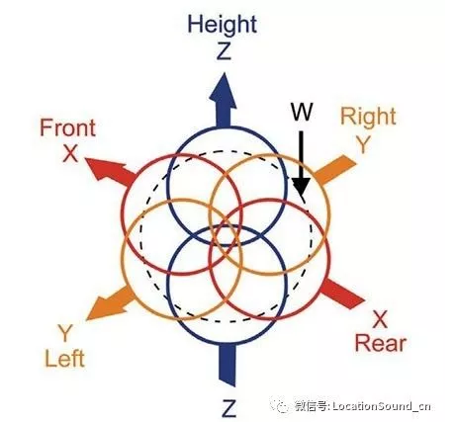

*Ambisonics B格式 WXYZ四通道图*

***W****是一个全向的极坐标，包含球体中的所有声音，相同的增益和相位来自各个方向。*

***X****是向前的8字型双向极坐标图案。*

***Y****是指向左侧的8字形双向极性图案。*

***Z****是向上的图8字形双向极坐标图案。*

熟悉全指向和八字双向指向麦克的人都知道。取上述X通道。像任何8字型麦克一样，它具有正侧和负（反相）侧。而X通道的8字型极坐标向前，其负侧指向后方。X通道上产生的音频信号包含正相位球体正前方的所有声音，以及来自负相位球体背面的所有声音。此外，与8字型的麦克一样，每个方向的拾音增益是不同的：直接在前面或后面的信号将以全增益拾取，但是当您离开该双向轴时，增益下降，直到在与8字型完全相同的90度处，您将获得零增益。  
  
Y和Z通道也同样如此：Y通道以正相位取球体左侧，右侧为负相位。Z通道以正相和底部为负相拾取球体的顶侧。这样，通过增益和相位相差的关系，组合的四个通道代表整个三维，360度的声场。  
  
对于任何专业的声音工作者来说，听起来就是非常熟悉M / S立体声处理的方式。在录制M / S立体声时需要两个麦克风：

***M****：中间的全指向麦克风（类似于Ambisonics B格式的W通道）。*

***S****：两边的8字形麦克（类似于Ambisonics B格式的Y通道）。*

# AmbiX与FuMa

说到Ambisonics B格式，有两个最常用的方案：AmbiX和FuMa。它们非常相似，但不可互换：虽然它们只是四个通道排列的顺序有所不同，AmbiX按照WYZX排列，Fuma按照WXYZ排列。为了使您能够在AmbiX和FuMa之间来回转换，Waves B360 Ambisonics编码器插件包括AmbiX至FuMa和FuMa至AmbiX转换器。

*Waves B360 Ambisonics编码器：右侧的WYZX通道*

# 一阶到六阶Ambisonics

另外值得一提的是，上述的4通道格式只是一种简单的一阶Ambisonics格式，这是最常见的Ambisonics格式，目前有不少麦克产品和播放平台支持，即使一阶Ambisonics也会提供比传统环绕声技术更高分辨率的空间表现，而高阶Ambisonics B格式音频可以提供比一阶更高的空间分辨率，更多的通道提供更多不同的极坐标，因此，二阶Ambisonics使用9个通道，三阶Ambisonics升到16个通道，一直达到六阶Ambisonics需要49个通道。

# 录制，编码和播放Ambisonics B格式

现在让我们回到使用一阶Ambisonics格式的更实际的方面。为VR或360全景项目提供Ambisonics音频的声音工作者基本有几种基本情景之一：

*素材是Ambisonics B格式（例如，它可能最初使用Ambisonics麦克风记录）;*

*素材可能是传统的环绕声格式，在这种情况下，需要将其转换为Ambisonics;*

*或者它可能包括几个单独的单声道或立体声元素，要从中创建一个新的Ambisonics混音，在这种情况下，需要先转换素材，并将其放置在最终的360°中混合。*

# 记录Ambisonics

一个Ambisonics录音麦克风是由密封在一起的四个麦克拾音体构成的。这个四面拾音体阵列是心形指向，它们记录的信号通常称为“Ambisonics A格式”，然后将A格式转换为B格式到WXYZ通道。

# 将单声道，立体声或环绕声编码转换为Ambisonics B格式

Ambisonics B格式音频也可以由Ambisonics编码器进行常规音频录制编码或合成。  
  
当将单声道轨道编码为B格式时，您将需要确定将单声道信号放置在360度声场中的哪个位置（Waves B360 Ambisonics编码器具有类似Panner的控件，使您能够做到这一点） 。编码过程的输出是4通道B格式，并且单声道将在每个通道中存在，具有对应于其在声场中的方向的特定增益和相位。  
  
将多声道（立体声或环绕）音频编码到Ambisonics中遵循相同的原则。每个通道在设定的方向上单独编码，如单声道轨道，并将结果相加在一起。

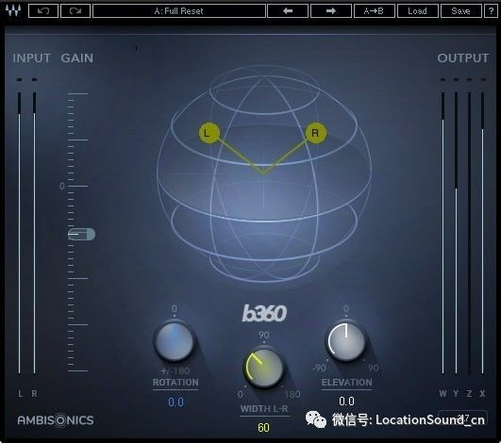

*立体声转Ambisonics界面*

如果要将常规音频编码为B格式并添加到现有的B格式录音中是非常有用的; 通过对每个音轨进行编码，然后将其组合起来，将一个完整的B格式轨道混音在一起; 或简单地将整个多通道混音转换为B格式。

Waves B360插件可以解决上述所有案例。它具有单声道，立体声，5.1和7.1组件，可将声音输入编码为Ambisonics B格式，并具有允许您在声场中定位（平移）每个元素的控件。

# 回放

原则上，您可以在几乎任何扬声器阵列上播放Ambisonics，在聆听点重建球面声场。但是要做到这一点，您需要解码到四个特定扬声器阵列。  
  
然后，将Ambisonics解码为扬声器馈送类似于M / S立体声的解码信号，只是更复杂。所有四个B格式的通道与每个扬声器馈送相加。根据扬声器的方向，每个通道中分别相加不同的增益和相位。（当然，如果扬声器阵列不是完全球面的 - 例如，如果它只是一个常规的立体声设置 - 当解码到可用的扬声器时，混合声音将被折抵。）

# 耳机上的Ambisonics？

最近，VR行业已经采用了Ambisonics，为360 Video，游戏和VR体验提供360声音。通常，最终用户通常通过耳机和头戴式VR眼镜体验声音。这意味着，声音工作者如果希望听到用户听到的声音，应该通过耳机监听他们的Ambisonics制作。  
  
此外，用于Ambisonics播放的多扬声器球面阵列非常昂贵，即使对于专业工作室也是不切实际的。  
  
由于这两个原因，声音工作者最好能够通过耳机监听他们的Ambisonics制作。

# Waves Nx怎么用？ 耳机上的空间声音是可以通过双耳音频技术实现（binaural audio technologies）。双耳处理器接收音频输入和定位它的方向，处理器将信号处理，当在耳机上播放时，会体验设定在虚拟位置的声音。

最常见的方式来处理Ambisonics，双耳播放耳机是对Ambisonics通道进行解码 - 然后，将其发送到双耳处理器，处理器再将信号传输到耳机，这样几乎位于实际发言人的本来方向。最终结果，当在耳机上进行监控时，听者经历沉浸式的球形声场。  
  
Waves Nx虚拟混音室插件有一个名为Nx Ambisonics的组件。您可以将Ambisonics频道插入插件，并听到耳机上再现的声场，并配有头跟踪功能。

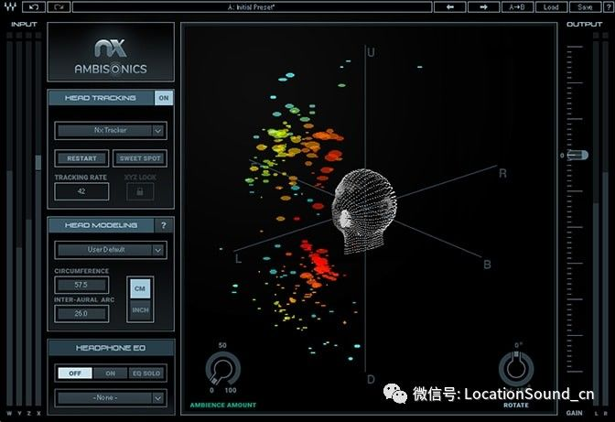

*Nx虚拟混音室插件的Nx Ambisonics组件*

# 结论

两期的Ambisonics理论和实践，目的是为声音工作者提供对Ambisonics B格式的基本概念和工作流程的一些了解。未来的将涵盖混合Ambisonics音频的更多内容，敬请关注！